# DATCOM-Tools使用介绍

## 简介

本工具以1976年美国空军稳定性与操纵性计算程序（USAF STABILITY AND CONTROL DIGITAL DATCOM PROGRAM）为基础进行开发，目的是提供更为简洁方便的外形输入方式，并带有三维绘图与气动特性输出功能。

## 安装与环境配置

1. 代码以Holy Cows公司提供的DATCOM程序为基础，首先下载其安装包（window，Linux均有）。<http://www.holycows.net/datcom/buy.html>
2. 安装到你想要的位置，注意不要有中文路径
3. 测试DATCOM是否能够正常运行。复制examples文件夹中的Citation.dcm文件到bin文件夹中，并双击Citation.dcm。若在bin文件夹下出现Citation.1.ac、Citation.2.ac、Citation.out等文件，说明程序正常运行。若报错说“Error located in file: Citation.dcm”，则需要更改一下环境变量，具体操作如下：
4. 按Windows键 + r。输入“SystemPropertiesAdvanced.exe”；
5. 单击环境变量框；
6. 更改 DATCOMROOT 的环境变量，删除前导和尾随双引号，保存并退出；
7. 在桌面上的Datcom\bin目录中，编辑Datcom.bat文件，在第14、15和16行，删除双引号；

Set PREDAT_PROGRAM="predat"

Set DATCOM_PROGRAM="digdat"

Set DATCOM_MODELER_PROGRAM =“DATCOM -modeler”

1. 重新测试，此时程序应该正常响应
2. 复制本程序的bin文件夹下，替换掉原来的安装路径下的bin文件夹，并编辑Datcom.bat文件的第13行

Set PATHofDATCOM=C:\Users\ydm\Datcom

将路径改为用户实际安装路径

1. 打开Matlab，运行citation_myself.m文件，观察输出，若无报错，则安装成功。

## 使用说明

下面以citation_myself.m文件为例，进行操作使用说明：

1. 所有的输入信息以结构体的形式存储

在MATLAB函数里面，以Namelists为依据对函数分块，分别为FLTCON /OPTINS /SYNTHS /BODY /WING /FLAPS /Ailerons /Horizon Tail /Vertical Tail / Vertical Fin / Twin Vertical / Elevator，具体信息可以参考代码注释和DATCOM手册。

典型的外形文件有：

|  |  |
| --- | --- |
| 类型 | 文件 |
| 正常式布局飞机 | citation_myself.m |
| 鸭式布局无人机 | canard.m |
| 串列翼布局无人机（弹簧刀） | switchblade.m |
| 巡航导弹 | normal.dcm |

1. 三维绘图功能

datcom3d_UAV函数可以绘制机身、机翼、垂尾、平尾、襟翼、副翼和升降舵。

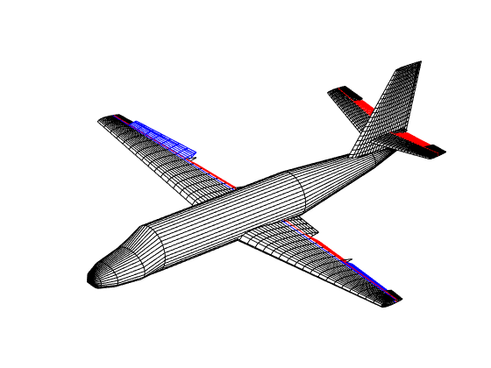

1. 数据输出功能

在示例函数中，可以通过更改某个或某多个参数来定义多个结构体，以表达不同构型的飞机，并对他们的气动特性加以比较。下面展示改变机翼纵向位置对气动特性的影响，可见机翼纵向位置对升力影响不大，但会极大地影响纵向稳定性。

 

## 高级功能

示例函数中气动特性的提取函数都是用的MATLAB自带函数datcomimport，该函数虽然提取到输出文件的所有重要信息，但存在运行时间长的问题。如果需要大规模的进行气动特性计算（如进化算法等），这将极大的浪费计算资源和时间。于是本工具箱提供了读取特定信息的功能，函数名为read_fit.m，可以搭配GA_SwitchBlade.m使用。使用时，将read_fit.m函数复制到相应的output文件夹中，即可快速读取相关信息。